Merci d’avoir accepté notre invitation.

Merci pour votre engagement

QUESTIONNAIRE

JE M’IDENTIFIE | NOM organisme ou club Fédé
 | Commune
 | Contact (Nom & Prénom)
 | Coordonnées (tel et courriel)
JE PEUX PROPOSER  &  PARTICIPER | Table ronde
 | Conférence
 | Exposition
 | Spectacle
 | Concert
 | Atelier - Démonstration
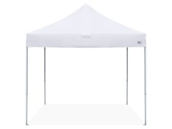  J’AI DU MATERIEL | Stand/tente/barnum
 | Chapiteau
 | Panneau trottoir, totem …
 | Grille de présentation
J’AI DU TEMPS LIBRE | Installation
 | Accueil
 | Service
 | Rangement - Démontage
JE PEUX FOURNIR DES LOTS | Bon d’achat
 | Matériel numérique
 | Panier garni
 | Vin
JE SOUTIENS FINANCIEREMENT
J’OFFRE MA CONTRIBUTION | Apéritif
 | Feu d’artifice
 | Animation
Liste non exhaustive

